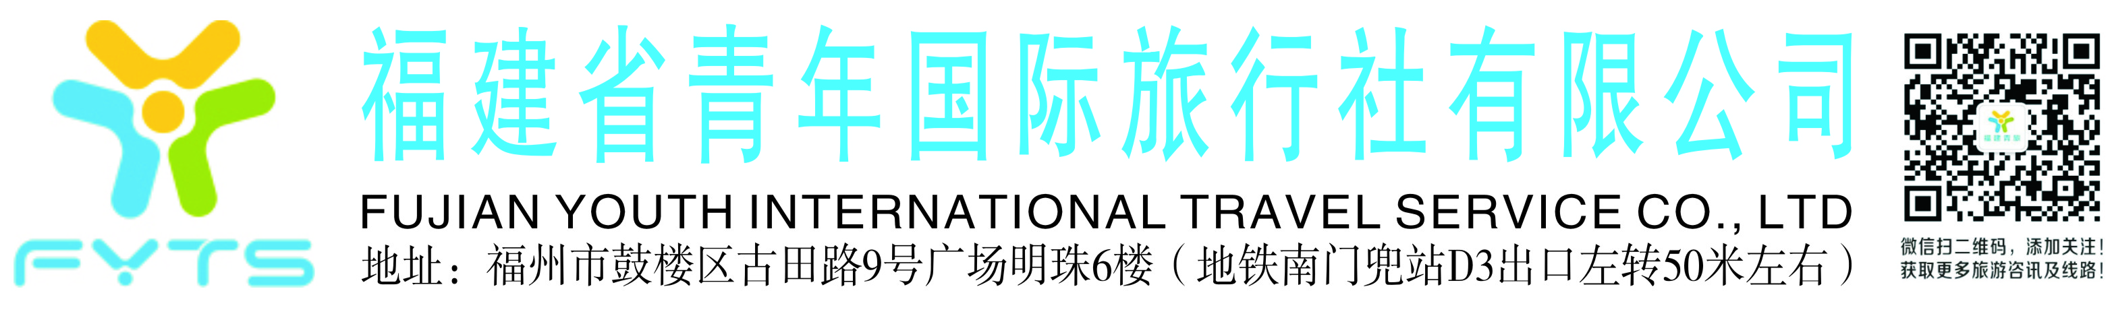

**标本奇趣营・造物局行程单**

|  |  |  |  |  |  |
| --- | --- | --- | --- | --- | --- |
| **产品编号** | YX1750573744CS | **出发地** | 福州市 | **目的地** | 福州市 |
| **行程天数** | 1 | **去程交通** | 无 | **返程交通** | 无 |
| **参考航班** | 无 | | | | |
| **产品亮点** | 亲子互动体验活动：通过标本制作工艺和生物科普知识，拓宽亲子家庭视野。培养孩子能力：通过趣味互动游戏和手作体验，提升孩子的动手、创造和团队协作能力。增进亲子感情：为亲子创造共处时光，摆脱日常琐事和电子设备干扰，加深亲子间情感连接。 | | | | |

**行程安排**

|  |
| --- |
| **行程详情** |
| （一）集合签到签到时间：12:50-13:00。签到地点：山海恒达标本观光工厂指定位置。（二）标本工厂探秘全体亲子家庭在讲解员的带领下统一参观，了解每层标本的种类和相关知识：4F 山海标本艺术博物馆：目前馆藏有近千件珍稀动植物标本，覆盖七大洲五大洋。日常均有科普讲解员进行动物科普。3F 标本观光工厂：可近距离感受省级非遗制作技艺，了解世界级的标本工厂如何让动物重新 “活” 过来。（三）创意手工乐园非遗标本体验：由工厂的专业老师介绍非遗标本制作技艺的历史渊源、独特魅力和制作要点。为每个家庭发放非遗标本制作材料（如蝴蝶、甲虫等昆虫标本）以及专用的制作工具（如镊子、昆虫针、展示框等）。亲子合作，在老师的指导下，学习对昆虫标本进行整理、固定和装框，将昆虫标本制作成精美的艺术品，制作完成后可带回家作为纪念品。2F 创意亲子 DIY：由研学导师带领，亲子共同制作一份属于自己的 DIY。2F 互动体验区：由研学导师带领，亲子自由参与场馆 AR、闯关游戏和龙年涂色投影互动游戏。（四）蓝眼泪沉浸体验通过讲解员的讲解以及放大版显微镜呈现来观察蓝眼泪的成长，了解这些海洋小精灵的奥秘。在全黑的体验区，翻转搅动带有 “蓝眼泪” 的海水，感受蓝色荧光带来的震撼。还会提供 “蓝眼泪” 培养包，可把蓝眼泪带回家。（五）1F 文创空间有丰富多样的文创标本及衍生产品可供选择。（六）自由活动自由活动时可进行拍照打卡、参与场馆闯关活动、体验 AR 和投影互动。（七）结束返程 |

**费用说明**

|  |  |  |  |
| --- | --- | --- | --- |
| **费用包含** | 场馆门票、参观讲解费、手作老师费用、手工制作物料费、活动人员保险等费用。 | | |
| **费用不包含** | 交通费用、在标本工厂自行购买其他物品的费用。 | | |

**其他说明**